РТО 009608
Киров, ул.Свободы, д.128, ТЦ «Зенит»

Три праздничных столицы
Тур Йошкар-Ола-Чебоксары-Казань, выезды по графику туров
В программе тура:
* Обзорная экскурсия по Йошкар-Оле
* Экскурсия в Музее пива
* Дегустация пива
* Ужин с фольклорно-игровой программой в Чебоксарах
* Обзорная экскурсия по Чебоксарам
* Сытный обед в Казани
* Обзорная экскурсия по Казани
День 1.
06:00 – Сбор и отправление группы на театральной площади, отправление в г. Йошкар-Ола.
11:00 – Прибытие в г. Йошкар-Ола. Свободное время для самостоятельного обеда.
12:00 – Обзорная экскурсия по городу.
Вас ждёт знакомство с достопримечательностями и красотами города, Вы узнаете об интересных событиях в истории Йошкар-Олы и о том, чем знаменит город в наши дни. Компактное расположение всех основных достопримечательностей Йошкар-Олы позволяет совместить экскурсию с увлекательной прогулкой, погрузиться в атмосферу неторопливой жизни провинциального города. Улицы и площади, парки и скверы, старинные и современные здания, значимые памятники и небольшие арт объекты будут перед Вами как на ладони. А вместе с ними оживит и подлинные факты истории. Прогулка по пешеходному бульвару имени С. Чавайна, Парк культуры (памятник “Древо жизни”); площадь Оболенского-Ноготкова, названная в честь первого воеводы города; Национальная художественная галерея, “Царь-пушка”, площади Патриаршая и Девы Марии, памятник-фонтан Архангелу Гавриилу, Скамья любви и верности, набережная Брюгге , “Эйфелева башня” и др. не оставляют ни одного гостя города равнодушным.
Любуемся еще одним уникальным произведением Йошкар-Олинских мастеров – движущейся скульптурной композицией “12 апостолов”, которые появляются под церковное песнопение и в народе называются “Живыми часами”.
15:00 – Свободное время для покупки сувениров и прогулки.
16:00 – Переезд Чебоксары.
18:00 – Прибытие в Чебоксары.
Экскурсия в Музей Пива “Старый город”. Коллекция музея пива состоит из уникальных экспонатов, рассказывающих о многовековой истории пивоварения. Среди ценных экспонатов – старинные сосуды и разнообразные орудия пивоваров. Отдельный зал посвящён местному производству, где представлены сувенирные кружки, бутылки разных времён, этикетки, большая коллекция пивных пробок, фотографии и рекламные плакаты. В исторической части музея воссоздан интерьер чувашской пивоварни и кабинет со столом девятнадцатого века купца П.Ф.Бычкова, главным изобретением которого было знаменитое пиво “Волжская Бавария”.
Посещение дегустационного зала с тематическим интерьером и лучшими сортами чувашского пива (дегустация 5 сортов пива, детям сок).
Ужин с фольклорно-игровой программой “Где пиво, там и диво”. Игра на чувашских национальных инструментах с танцами, шутками, забавами в сочетании с блюдами национальной кухни и дегустацией хмельных напитков окунет Вас в мир чувашских праздничных гуляний.
Заселение в гостиницу.
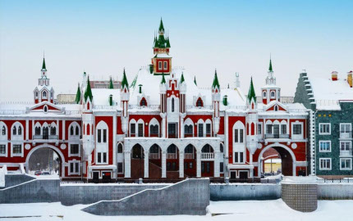 | 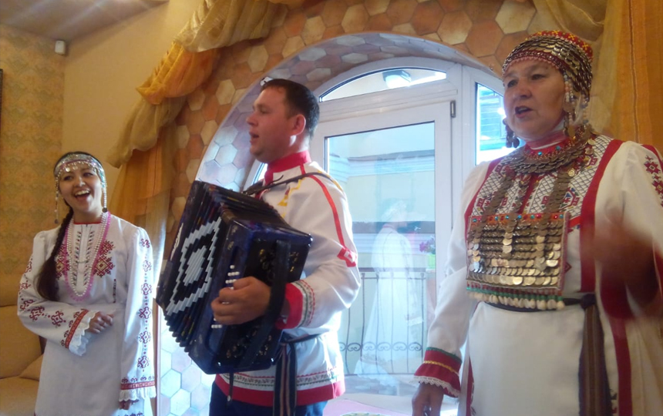
День 2.
07:00 Завтрак в гостинице.
08.00-10.00 – Обзорная экскурсия по г. Чебоксары. Полюбуетесь зимними красотами набережных Волги и Чебоксарки, вдоль которых раскинулся город; знаменитой «Дорогой к храму», на которой расположены православные жемчужины города – Успенский собор и Свято-Троицкий мужской монастырь; историческим центром города – улица Константина Иванова, где находится кафедральный Введенский собор и церковь Михаила Архангела. Прогуляетесь по пешеходному бульвару купца Ефремова и сделаете фото на память с бронзовыми фигурами всеми любимых литературных героев Остапа Бендера и Кисы Воробьянинова. Предоставится возможность обязательно дотронуться до магического камня Таганаита, дарящего свет, любовь и тепло. Над камнем возвышается скульптура «Птица счастья», символизирующая возрождение. Эта композиция – подарок первого Президента республики жителям города к новому тысячелетию, также расположена на бульваре Ефремова. Увидим монументальную скульптуру «Мать Покровительница», Спасо-Преображенский женский монастырь, здание Музыкального театра, Парадную лестницу города, Республиканский мемориальный Парк Победы. Переезд в Казань.
13:00 – Прибытие в Казань. Вкусный обед в кафе города. Свободное время для прогулки по пешеходной улице Баумана.
14:30 – Обзорная Экскурсия по городу. Наш маршрут пройдет через исторический центр, где Вы увидите древний белокаменный Кремль, сможете прогуляться по самой короткой улице Казани, посетить мечеть Кул-Шариф и Благовещенский собор, полюбоваться своеобразным символом города – «падающей» башней Сююмбике. Известные места Казани: Старо-Татарская слобода, мечеть Марджани, озеро Кабан, татарская деревня Туган Авылым, площадь Свободы, Казанский университет, набережная НКЦ Казань, где открывается незабываемый вид на другую сторону города и казанскую Ривьеру, место обретения Казанской иконы Божьей Матери покажутся в самом незабываемом воплощении.
17:30 - Порция адреналина в аквапарке «Ривьера» (билет на 4 часа).
21:30 - Посещение супермаркета «Бехетле» (татарские сладости, свежая готовая еда, продукты в дорогу).
22:30 – Отправляемся домой!
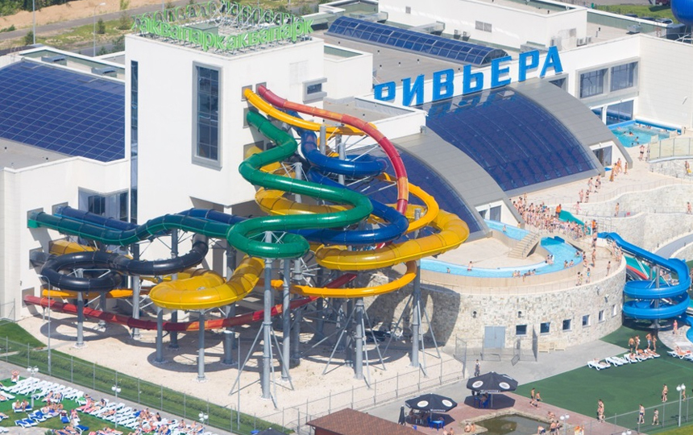 | 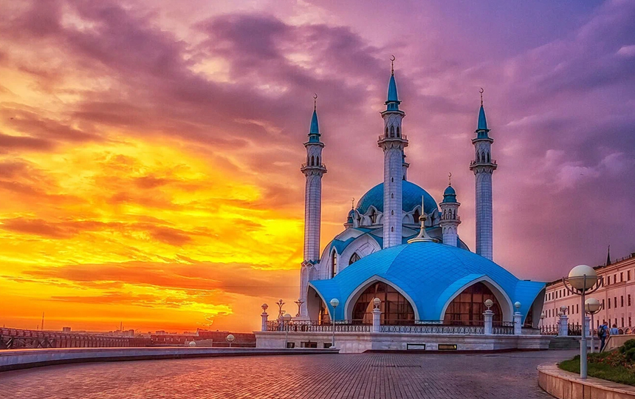
День 3.
04:00-05:00 - Прибытие в Киров на Привокзальную площадь.

Время в программе примерное и указывается для того, чтобы лучше представлять программу тура. Туроператор оставляет за собой право менять порядок предоставляемых услуг или заменять их на равноценные без изменения общего объема программы.

Стоимость тура | Тур без аквапарка | Тур с аквапарком
Взрослые | 8600 руб. | 10300 руб.
Льготная категория: пенсионеры, студенты, дети 12-18 лет | 8500 руб. | 10000 руб.
Дети до 12 лет | 8500 руб. | 9900 руб.
Дети ростом до 120 см. | 8500 руб. | 8500 руб.
В стоимость включены: проезд на комфортабельном туристическом автобусе, услуги сопровождающего, обзорная экскурсия по городам: Йошкар-Ола, Чебоксары, Казань, ужин с фольклорно-игровой программой в Чебоксарах, экскурсия по музею пива и дегустация, обед в Казани, посещение аквапарка Ривьера при покупке тура с аквапарком, размещение в гостинице, страховка на транспорте.
За дополнительную плату:
* питание не вошедшее в программу
* сувениры
ВНИМАНИЕ!
Для организованных групп тур рассчитывается индивидуально.

